大阪信用金庫での「親学習」
平成28年11月23日（水曜日・祝日）

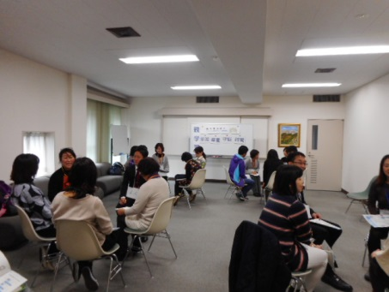
●子育て支援サークル「カンガルー同好会」
大阪信用金庫には、子育て支援サークル「カンガルー同好会」があり、日曜日や祝日に集まってお楽しみ会などを行っています。今回は、その活動の一環として職員向けの「親学習」を実施しました。

●保育あり
親学習講座中、保育スタッフといっしょに別室（隣の部屋）で子どもたちは万華鏡づくりやお絵かきをして遊んでいました。そのため、お父さんお母さんは安心して講座に参加することができました。

●親学習教材「ほめる」を使用
親学習教材「ほめる」のエピソードをきっかけに、つい家でも口うるさく言ってしまうこと、親自身も褒められることがないこと、子どもに関して心配性なこと等、子どもとの接し方について悩みを共有したり、アドバイスし合ったりとグループごとにさまざまな話をすることができました。悩みやアドバイスから、子どもや相手を「ほめる」ことを考える機会となりました。

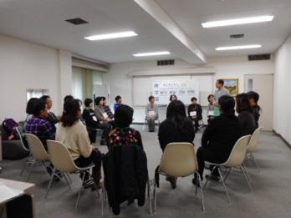 | 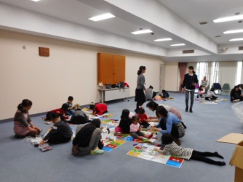 | 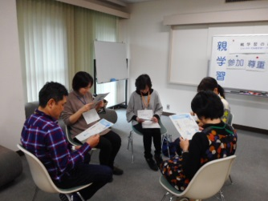 | 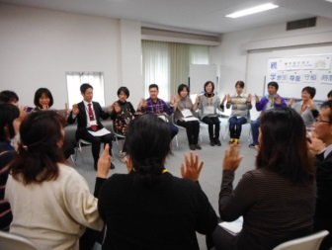
参加者は、  女性12名、男性3名 | 講座中、子どもたちは、隣の部屋で保育スタッフと一緒に遊びました | 親学習教材「ほめる」をきっかけに、子育ての不安や家庭の悩みについて話をしました | ひとりずつ感想を言ったあと、簡単なゲームをして笑顔で楽しく講座を終了しました
♪
●参加者の感想
・他の方の意見ややり方が参考になった。
・みなさんの話が参考になりました。
・楽しく参加できました。ありがとうございました。
・ママ友とは違う意見などが聞け、勉強になりました。ありがとうございました。
・仕事をしていると子育てしていない方もおられますので、子育てしている方とお話ができてうれしかったです。
・思った以上に面白かったです。みなさんに聞いていただくことで、ストレス発散にもなりました。
・4人いるとみんな違うのですごく悩みますが、悩まないことも大事だなと思いました。
・毎日精一杯ですが、色々考えさせられる良い機会となりました。
・母親の思い、父親の思いを聞くことができました。私も、日常のことを話すことができ、聞いていただきうれしかったです。

